Web Service Guideline

Version 1.0
تاريخ | نسخه | توضيحات | نويسنده
20/02/1387 | Version 1.0 | بررسي عملکرد Web Service | ابوذر صادقي
فهرست
1. مقدمه 2
1.1 هدف 2
1.2 تاريخچه 2
2. قابليت‌ها و دلايل استفاده از Web Service 3
3. نحوه کارکرد Web Service 4
4. نحوه استفاده از Web Service 6
4.1 ايجاد يک وب سرويس در Visual Studio 6
4.2 استفاده از يک Web Service : 6
5. امنيت در Web Service 7
5.1SSL چيست ؟ 7

مقدمه

هدف
هدف از تهيه اين سند بررسي ويژگي‌ها، قابليت‌ها، موارد کاربرد و نحوه عملکرد Web Service مي‌باشد.

تاريخچه
روش برقراري ارتباط بين کامپيوترها براي انتقال داده‌ها همواره يکي از مباحث مهم در برنامه نويسي شبکه بوده است. پس از ساخت پروتکل TCP/IP در سال 1976 برنامه نويسي سوکت به عنوان يک راه ساده براي برقراري ارتباط در شبکه معرفي شد. در اين روش برنامه سرويس گيرنده پس از برقراري ارتباط با سرور، درخواست‌هاي خود را ارسال و داده‌هاي مورد نياز خود را دريافت مي‌کرد. در اين روش براي فراخواني متد‌هاي مورد نظر در سرويس دهنده، برنامه نويس بايد تمام جريان داده‌هاي ارسالي به سرور را تحليل نموده و کنترل نمايد.
برخي شرکتها به منظور تسهيل اين فرايند پروتکل جديدي بنام RPC(Remote Procedure Call) را ارائه دادند. يک مثال در حال استفاده از اين پروتکل DCE-RPC مي‌باشد که توسطOSF(Open Software Foundation ) ارائه شده است.
در سال 1991 محصول CORBA(Common Object Request Broker Architecture) توسط OMG(Object Management Group) به منظور اضافه کردن مفاهيم شئ گرا به برنامه نويسي شبکه ابداع شد.
همزمان با ارائه Windows NT 4 مفاهيم شئ گرايي توسط مايکروسافت به DCE-RPC اضافه شد و DCOM ارائه گشت.
در اين بين Sun Microsystems روش کاملا متفاوتي را در پيش گرفت. Sun پروتکل RMI(Remote Method Invocation) براي ارتباط بين برنامه‌هاي جاوا ارائه کرد.Sun سعي کرد ارتباطي با دنياي CORBA و COM ايجاد کند ولي هدف اصلي آن شروع ايجاد يک راه حل Java-Base بود.
تمام تکنولوژي هايي که تا اينجا بررسي شد، براي برقراري ارتباط بين برنامه‌ها مورد استفاده قرار مي‌گرفت. اما داراي دو ايراد اساسي بود:
- ايجاد ارتباط بين برنامه هاي مختلف CORBA ، DCOM و RMI کار بسيار طاقت فرسايي است.
- از طرفي اين پروتکل ها براي برقراري بين ميليون‌ها برنامه طراحي نشده‌اند از اين رو براي استفاده در اينترنت کارايي لازم را ندارند.
در جهت حل مسائل بالا بعضي از شرکت‌ها از جمله مايکروسافت و UserLand در سال 1999 تکنولوژي SOAP(Simple Object Access Protocol) را براي استفاده از اشياء در اينترنت ايجاد کردند. تکنولوژي SOAP با استفاده از يک قالب مبتني بر XML به توضيح متدها و پارامترهاي اشياء براي فراخواني در شبکه مي‌پردازد. ارتباط با Web Service ها توسط تکنولوژي SOAP انجام مي‌پذيرد.

قابليت‌ها و دلايل استفاده از Web Service
- اساس وب سرويس‌ها بطور کلي روي استاندارد آزاد است و به هيچ پلت فرم و يا شرکت خاصي تعلق ندارد.
- يکي از جذابيت‌ها و دلايل موفقيت Web Service‌ها نيز در اين مورد است که تفاوتي نمي‌کند که شما وب سرويس خود را بر روي چه پلت فرمي ارائه مي‌کنيد، در هر حال تمام افراد مي‌توانند به سرور شما متصل شده و از سرويسي که ارائه مي‌دهيد استفاده کنند. اين مورد دقيقاً مشابه عملکرد سايتهاي وب است. در سايتهاي وب نيز تفاوتي ندارد که سروري که اين سايت بر روي آن قرار گرفته است و يا پلت فرمي که توسط آن نوشته شده است چيست و يا چگونه کار مي‌کند. در هر صورت مي‌توان به سادگي به آن سايت متصل شده و از اطلاعات ان استفاده کرد.
- نکته قابل توجهي که در وب سرويس ها وجود دارد اين است که برنامه نويسي در آن تماماً بر اساس مدل برنامه نويسي شئ گرا مي‌باشد.
- همچين وب سرويس‌ها خود توصيف هستند. به اين معني که کاري را که انجام مي دهند و نحوه استفاده از خودشان را توضيح مي دهند. اين توضيحات به طور کلي در WSDL يا Web Services Description Language نوشته مي‌شود. WSDL يک استاندارد بر مبناي XML است. به علاوه وب سرويس‌ها قابل شناسايي هستند به اين معني که برنامه نويس مي‌تواند به دنبال وب سرويس مورد علاقه در دايرکتوري‌هايي مثل UDDI يا Universal Description , Discovery and Integration جستجو کند. UDDI يکي ديگر از استاندارد هاي وب سرويس است.
- يکي از دلايل اينکه وب سرويس از ديگر تکنولوژي هاي موجود مجزا شده است استفاده از XML و بعضي استانداردهاي تکنيکي ديگر مانند SOAP، WSDL و UDDI است. اين تکنولوژي‌ها زمينه ارتباط بين برنامه‎ها را ايجاد مي‌کنند به شکلي که مستقل از زبان برنامه‌نويسي، سيستم‌عامل و سخت‌افزار است. SOAP يک مکانيزم ارتباطي را بين نرم افزار و وب سرويس ايجاد مي کند. WSDL يک روش يکتا براي توصيف وب سرويس ايجاد مي‌کند و UDDI يک دايرکتوري قابل جستجو براي وب سرويس مي‌سازد. وقتي اينها با هم در يک جا جمع مي‌شوند اين تکنولوژي ها به برنامه‌نويس اجازه مي دهد که برنامه‌هاي خود را به عنوان سرويس آماده کرده و بر روي اينترنت قرار دهد.

نحوه کارکرد Web Service
نحوه کارکرد وب سرويس به اين صورت است که در آن کلاس‌هايي ايجاد کرده که داراي متدهاي مختلفي هستند. البته نحوه توزيع و استفاده از اين کلاسها با کلاسهاي عادي تفاوت دارد.
نحوه استفاده از کلاسهاي عادي به صورت زير است:
- يک برنامه نويس يک کلاس را ايجاد مي‌کند.
- اين کلاس در جايي نصب مي‌شود ( در کامپيوتري که مي‌خواهد مورد استفاده قرار بگيرد کپي مي‌شود).
- قسمتي از يک نرم افزار در همان کامپيوتر که مي‌خواهد از اين کلاس استفاده کند، يک شئ از اين کلاس را ايجاد مي‌کند.
- آن قسمت از نرم افزار که اين شئ را ايجاد کرده است، متد مورد نظر خود را از اين کلاس فراخواني مي کند.
- آن متد از شئ کارهاي خاصي را انجام مي‌دهد و مقدار خاصي را به عنوان نتيجه بر مي‌گرداند.
- آن قسمت از نرم‌افزار که متد را فراخواني کرده است، نتيجه را دريافت و از آن استفاده مي‌کند.

اما در وب سرويس‌ها يک کلاس بصورت زير مورد استفاده قرار مي‌گيرد:
- يک برنامه نويس يک کلاس را ايجاد مي‌کند.
- آن کلاس بر روي يک سرور که داراي يک وب سرور مانند IIS و يا هر وب سرور ديگري است کپي مي‌شود.
- قسمتي از يک نرم افزار که در يک کامپيوتر متفاوت با فاصله از کامپيوتري که کلاس در آن قرار دارد، ( معمولاً جايي در اينترنت ) از وب سرور مي‌خواهد که يکي از متدهاي موجود در کلاس را اجرا کند.
- سرور يک شئ از کلاس را ايجاد کرده و متد درخواست شده را فراخواني مي‌کند.
- سرور نتيجه اجراي متد را به کامپيوتري که آن را فراخواني کرده بود بر مي گرداند.
- آن قسمت از نرم افزار در کامپيوتر دوردست که درخواست فراخواني متد را ايجاد کرده بود، نتيجه را دريافت کرده و از آن استفاده مي‌کند.

بطور کلي روش کار در هر دو مورد مشابه است، اما در مورد دوم يک گسستگي بين کامپيوتري که کلاس بطور واقعي در آن قرار دارد و کامپيوتري که مي‌خواهد از آن کلاس استفاده کند وجود دارد. در حقيقت با استفاده از وب سرويس‌ها يک فاصله پردازشي زياد (به اندازه وسعت اينترنت) بين نرم افزاري که مي‌خواهد از آن استفاده کند و خود کلاس به وجود مي آيد.
براي برقراري ارتباط بين کلاس موجود در وب سرويس و نرم افزاري که مي‌خواهد از اين کلاس استفاده کند همانند وب‌ سايتها از پروتکل HTTP استفاده مي‌شود که توسط تمامي سرورهاي وب مورد استفاده قرار گرفته است.

نحوه استفاده از Web Service

ايجاد يک وب سرويس در Visual Studio
- برنامه Visual Studio را اجرا کرده و گزينه File -> New Web Site را از نوار منو انتخاب مي کنيم. سپس گزينه ASP.NET Web Service را انتخاب مي‌کنيم.
- از کادر Location گزينه HTTP را انتخاب کرده و سپس عبارتي را مانند
http://localhost/DemoService
در کادر مقابل Location وارد کرده و روي دکمه OK کليک مي‌کنيم.

به اين ترتيب Visual Studio يک پروژه Web Service ايجاد کرده و يک فايل به نام service.asmx را نيز به آن اضافه مي‌کند. براي هر فايل asmx يک کلاس وجود دارد که بصورت پيش فرض در يک فايل مجزا قرار مي‌گيرد. اگر به تعريف اين کلاس دقت کنيد، مشاهده خواهيد کرد که اين کلاس از کلاس System.Web.Services.WebService مشتق شده است.
هنگام ايجاد يک کلاس، بايد مشخص کنيد که کاربر مي‌تواند به کداميک از متدهاي آن دسترسي داشته باشد. متدهايي که مي‌خواهيم در Web Service مورد استفاده قرار بگيرد را با استفاده از خصيصه [WebMethod] مشخص مي‌کنيم.
با انتخاب گزينه‌ي Debug -> Start Debugging برنامه را اجرا مي‌کنيم. پس از اجراي برنامه صفحه‌اي را در اينترنت اکسپلورر مشاهده مي‌کنيم که مي‌توان توسط آن ليستي از متدهايي که در اين Web Service وجود دارد را مشاهده کرد. اين صفحه که رابط تست نام دارد براي تست کردن نحوه کارکرد Web Service به کار مي ‌رود.

استفاده از يک Web Service :
- برنامه Visual Studio را اجرا کرده و گزينه File -> New Web Site را از نوار منو انتخاب مي‌کنيم. سپس گزينه ASP.NET Web Site را انتخاب مي‌کنيم. Visual Studio يک پروژه وب ايجاد مي‌کند.
- با استفاده از پنجره Solution Explorer روي نام پروژه کليک راست کرده و گزينه‌ي Add Web Reference را از منوي باز شده انتخاب مي‌کنيم.در کادر باز شده مقابل عبارت URL آدرس وب سرويس قسمت قبل را وارد مي‌کنيم که چيزي شبيه آدرس زير مي‌باشد.

http://localhost:2459/DemoService.asmx
به اين ترتيب صفحه آغازين وب سرويس به همراه ليست متدهايي که در آن قرار دارند نمايش داده مي‌شود.
- سپس در کادر Web Reference Name نام DemoWeb را وارد کرده و روي دکمه Add Reference کليک مي‌کنيم.
- به اين ترتيب يک ارجاع به يک وب سرويس به پروژه اضافه کرده‌ايم و مي‌توانيم از کلاس هاي موجود در وب سرويس استفاده کنيم.

امنيت در Web Service
در وب سرويس‌ها همانند وب سايت‌ها تامين ارتباطي امن مابين يک وب سرور و نرم افزار سرويس گيرنده مي‌تواند توسط تکنولوژي SSL(Secure Socket Layer) بر روي پروتکل HTTP انجام پذیرد.

SSL چيست ؟
Secure Socket Layer يا همان SSL يک تکنولوژي استاندارد و به ثبت رسيده براي تامين ارتباطي امن مابين وب سرور و نرم‌افزار سرويس گيرنده در اينترنت است. اين ارتباط امن از تمامي اطلاعاتي که مابين وب سرور و نرم افزار سرويس گيرنده انتقال می‌يابد، محافظت مي‌کند تا در اين انتقال بصورت محرمانه و دست نخورده باقي بماند. SSL يک استاندارد صنعتي است و توسط ميليونها سايت در سراسر جهان براي برقراري امنيت انتقال اطلاعات استفاده مي‌شود.
براي اينکه بتوانيم ارتباطي امن از نوع SSL داشته باشيم نياز به يک گواهينامه SSL داريم. زمانيکه مي‌خواهيم SSL را بر روي سرور خود فعال کنيم سؤالات متعددي در مورد هويت سايت و همينطور هويت شرکت پرسيده مي‌شود. آنگاه سرور دو کليد رمز را براي شما توليد مي‌کند، يکي کليد خصوصي (Private Key) و يک کليد عمومي (Public Key). کليد خصوصي بايستي کاملا محرمانه و دور از دسترس ديگران قرار گيرد. اما در مقابل نيازي به حفاظت از کليد عمومي نيست و اين کليد در قالب يک فايل درخواست گواهينامه يا Certificate Signing Request که به اختصار آنرا CSR مي‌ناميم قرار داده مي‌شود که حاوي مشخصات سرور و شرکت شما بصورت رمز است. آنگاه بايستي که اين کد CSR را براي صادر کننده گواهينامه ارسال کنيد. در طول مراحل سفارش يک SSL، مرکز صدور گواهينامه درستي اطلاعات وارد شده توسط شما را بررسي و تاييد مي‌کند و سپس يک گواهينامه SSL براي شما توليد کرده و ارسال مي‌کند.
وب سرور گواهينامه SSL صادر شده را با کليد خصوصيتان در سرور و بدور از دسترس سايرين مطابقت مي‌دهد. سرور آنگاه امکان برقراري ارتباط امن را با کاربران خود در هر نقطه دارد.
نمايش قفل امنيت SSL : پيچيدگيهاي يک پروتکل SSL براي کاربران شما پوشيده است ليکن مرورگر اينترنت آنها در صورت برقراري ارتباط امن، وجود اين ارتباط را توسط نمايش يک قفل کوچک در پايين صفحه متذکر مي‌شود.

کليک بر روي قفل کوچک باعث نمايش گواهينامه شما به همراه ساير جزئيات مي‌شود.
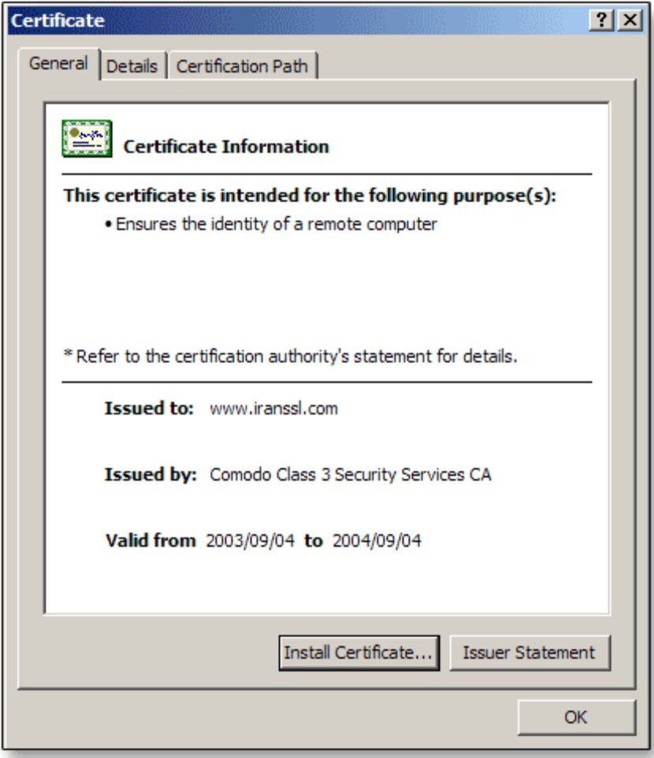

گواهينامه هاي SSL تنها براي شرکتها و اشخاص حقيقي معتبر صادر مي‌شود. يک گواهينامه SSL شامل اطلاعاتي در مورد دامين، شرکت، آدرس، شهر، استان، کشور و تاريخ ابطال گواهينامه و همينطور اطلاعاتي در مورد مرکز صدور گواهينامه که مسؤول صدور گواهينامه مي‌‎شود.
زمانيکه يک مرورگر اينترنت به يک سايت از طريق ارتباط امن متصل مي‌شود، علاوه بر دريافت گواهينامه SSL ( کليد عمومي )، پارامترهايي را نظير تاريخ ابطال گواهينامه، معتبر بودن صادرکننده گواهينامه و مجاز بودن سايت به استفاده از اين گواهينامه نيز بررسي مي‌کند و هر کدام از موارد که مورد تاييد نباشد به صورت يک پيغام اخطار به کاربر اعلام مي‌دارد.

